ΚΟΡΓΙΑΛΕΝΕΙΟ ΙΔΡΥΜΑ ΚΕΦΑΛΛΗΝΙΑΣ

ΕΚΘΕΜΑ ΦΕΒΡΟΥΑΡΙΟΥ 2025
Βασίλης Ιθακήσιος, Σπίτι στο Αργοστόλι
Γράφει η Έφορος Δώρα Φ. Μαρκάτου

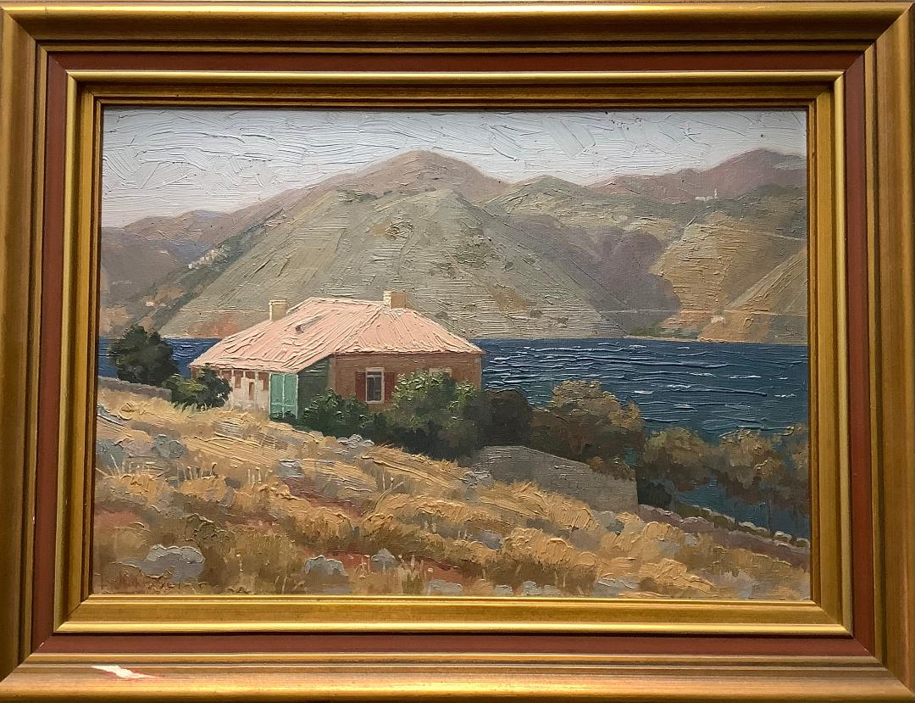
Βασίλης Ιθακήσιος, Σπίτι στο Αργοστόλι, ελαιογραφία σε χαρτόνι, πιθανότατα 1923-1925, 36χ45 εκ.
Πρόκειται για ένα σπίτι, ιδωμένο από τα νοτιοδυτικά και πάνω από ένα ξηρό καλοκαιρινό τοπίο. Το σπίτι έχει ανατολικό προσανατολισμό, βρίσκεται πάνω από τα νερά του όρμου του Αργοστολίου, σε μια θέση, πριν αυτά ενωθούν με τα νερά του Κόλπου του Λιβαδιού. Στην εικόνα δεσπόζουν τα απέναντι φαλακρά βουνά, ενώ στο άκρο αριστερά σκαρφαλωμένο στην πλαγιά βρίσκεται ένα χωριό, που πρέπει να είναι τα Φάρσα. Το χωριό λειτουργεί ως τοπόσημο που βοηθάει να προσδιορίσουμε τη θέση του σπιτιού κάπου κοντά στον Θαλασσόμυλο. Στην ταύτιση της θέσης βοηθάει άλλος πίνακας του Ιθακήσιου, στον οποίο από το ίδιο σημείο θέασης απεικονίζεται το ίδιο σπίτι και ο Θαλασσόμυλος.
Ο πίνακας έχει απλή σύνθεση, χωρίς τίποτε το περιττό ή διακοσμητικό, αποπνέει τη διάθεση του δημιουργού του και τη φροντίδα του να αποδώσει, με τα κατάλληλα χρώματα, το άπλετο, γλυκό φως του Ιονίου και τη διαυγή ατμόσφαιρα. Αποτέλεσμα είναι μια ποιητική σύνθεση με αβίαστη ομορφιά, ένα χαρούμενο θαλασσινό τοπίο που το σφραγίζει η νατουραλιστική ματιά του φυσιολάτρη ζωγράφου, ο οποίος έκανε «τροφό» της τέχνης του τη φύση. Οι τεράστιοι όγκοι των απέναντι βουνών, διαβρωμένοι από το δυτικό φως που με μαεστρία χειρίζεται ο ζωγράφος, χάνουν το βάρος τους και το σύνολο γίνεται μια ευφρόσυνη εικόνα.
Για τον πίνακα που παρουσιάζουμε εδώ, στο Αρχείο του Μουσείου δεν έχει εντοπιστεί μέχρι στιγμής κανένα στοιχείο, ενώ ο πίνακας δεν έχει αριθμό Μητρώου. Έτσι δεν γνωρίζουμε τις συνθήκες κάτω από τις οποίες έφθασε στον χώρο που φιλοξενείται. Μια μόνο υπόθεση μπορούμε να διατυπώσουμε: Μπορεί να προέρχεται από τη συλλογή της Δημοτικής Βιβλιοθήκης, της οποίας έργα δόθηκαν στην Κοργιαλένειο Βιβλιοθήκη μετά τη συγχώνευσή τους. Αιωρείται όμως το ερώτημα, «γιατί δεν έχει καταγραφεί;».
Ο ζωγράφος Βασίλης Ιθακήσιος, γεννήθηκε στο Ακρωτήρι Λέσβου τις 26 Φεβρουαρίου 1877 (11 Μαρτίου με το νέο ημερολόγιο). ’Ήταν το έκτο και προτελευταίο παιδί του καραβομαραγκού Δημητρίου Βασιλείου Γεωργανά από την Ιθάκη, και μοναδικός γιος του. Ο Δημήτριος Γεωργανάς, αναζητώντας εργασία στη Λέσβο, παντρεύτηκε εκεί και εγκαταστάθηκε αρχικά στο Ακρωτήρι. Όταν ο Βασίλης ήταν έξι ετών, η οικογένεια μετακόμισε στη Μυτιλήνη, στη συνοικία του Άη Γιώργη. Ο ζωγράφος, από σεβασμό στην καταγωγή του, πήρε αργότερα το καλλιτεχνικό ψευδώνυμο «Ιθακήσιος».
Στη Μυτιλήνη και σε τρυφερή ηλικία έγινε τσιράκι του ζωγράφου-αγιογράφου Παναγιώτη Πολυχρόνη, κοντά στον οποίο ήλθε σε επαφή με την τέχνη και πήρε την απόφαση να γίνει ζωγράφος. Ως μαθητής λέγεται ότι παρακολουθούσε τον ζωγράφο και φωτογράφο Λουκά Γεραλή (1875-1948), από τον οποίο μυήθηκε στα μυστικά της φωτογραφικής τέχνης που έμελλε να παίξει σημαντικό ρόλο στην εξέλιξη της τέχνης του και να γίνει η φωτογραφική μηχανή αχώριστος σύντροφός του καθ’ όλη την επαγγελματική του σταδιοδρομία. Η πληροφορία αυτή, όμως, που επαναλαμβάνεται διαρκώς ελέγχεται ως ανακριβής, δεδομένου ότι οι δύο ζωγράφοι ήταν συνομήλικοι. Πιθανότατα πρόκειται για κάποιον άλλο ζωγράφο-φωτογράφο και όχι για τον μόλις δύο χρόνια μεγαλύτερό του Λουκά. Κάποια στιγμή η οικογένεια εγκαταστάθηκε στη Σμύρνη, όπου τα παιδιά έλαβαν καλή μόρφωση και έμαθαν ξένες γλώσσες. Από τη Σμύρνη στην Αθήνα για σπουδές στη Σχολή Καλών Τεχνών , όπου είχε καθηγητές τον Νικηφόρο Λύτρα και τον Γεώργιο Ροϊλό. Μετά τις σπουδές του επέστρεψε στη Σμύρνη – αναφέρεται το έτος 1902 - όπου οργάνωσε εργαστήριο και άρχισε να εργάζεται. Ήθελε όμως να διευρύνει τους ορίζοντες του και μόλις του δόθηκε η ευκαιρία μετέβη, πιθανόν το 1906, στην Αμβέρσα, όπου μελέτησε τη φλαμανδική τέχνη και παρακολούθησε την καλλιτεχνική κίνηση. Επέστρεψε στην Ελλάδα περιπλανώμενος μέσω Ολλανδίας, Γερμανίας, Λουξεμβούργου, Γαλλίας, Ελβετίας και Ιταλίας. Επισκέφτηκε τις πινακοθήκες όλων αυτών των χωρών «μελετώντας και ζωγραφίζοντας αδιάκοπα». Επέστρεψε στη Μυτιλήνη, αλλά τελικά εγκαταστάθηκε στη Σμύρνη, όπου συνέχισε να εργάζεται μέχρι την καταστροφή της και την καταστροφή του εργαστηρίου του το 1922.
Ως πρόσφυγας μόνος και χωρίς περιουσιακά στοιχεία εγκαταστάθηκε στην Αθήνα, όπου εντάχθηκε στις παρέες παλιών συμφοιτητών του, πολλοί από τους οποίους είχαν γίνει φυσιολάτρες. Κοντά τους ζωντάνεψε η αγάπη του για τη φύση και ιδιαίτερα για το βουνό και αποφάσισε να ζήσει κοντά στη φύση και μάλιστα στα βουνά. Πρώτη του επιλογή ήταν ο Αίνος της Κεφαλονιάς, επειδή γειτνίαζε με την Ιθάκη, την οποία επισκεπτόταν συχνά τα δύο χρόνια που έμεινε εδώ (1923-1925). Έμενε σε μια σπηλιά στον Τηλέγραφο πάνω από το Κτήμα της οικογένειας Πινιατώρου, με την οποία συνδέθηκε φιλικά. Σε σπηλιά έμεινε και στον Αίνο. Διέτρεχε όλο το νησί και ζωγράφιζε. Είναι ένας από τους σημαντικότερους ζωγράφους της κεφαλονίτικης φύσης. Στο Αργοστόλι οργάνωσε δύο εκθέσεις στο Δημαρχείο. Είχε δημιουργήσει ένα κύκλο φίλων που τον υποστήριζαν και έτσι στην Κεφαλονιά υπήρχαν πολλά έργα του και πρέπει να υπάρχουν αρκετά μέχρι σήμερα. Το 1925 επέστρεψε στην Αθήνα, νοίκιασε εργαστήριο στην οδό Νίκης 10 και οργάνωσε μόνιμη έκθεση με έργα διαφορετικής θεματολογίας και κυρίως τοπία της Κεφαλονιάς και της Μυτιλήνης. Τα έργα του τράβηξαν την προσοχή του κοινού και των ειδικών και αναγνωρίστηκε ως κατ’ εξοχήν ζωγράφος του βουνού. Επανήλθε στην Κεφαλονιά, απ’ όπου επισκεπτόταν συχνά και την Ιθάκη, ζωγραφίζοντας ασταμάτητα. Τον Νοέμβριο 1926 τα εξέθεσε στον «Παρνασσό» μαζί με τοπία επίσης από τη Μυτιλήνη και την Αττική. Η επιτυχία αυτής της έκθεσης του επέτρεψε να αναλάβει μαζί με άλλους φυσιολάτρες, το 1926-27, ένα μακρύ ταξίδι στις χώρες γύρω από τις Άλπεις με σκοπό την ορειβασία. Τότε γνώρισε στη Γενεύη τον φιλέλληνα καλλιτέχνη-φωτογράφο, Frederic Boissonas, ο οποίος είχε γίνει γνωστός από τις προτάσεις του για την ανάπτυξη τουρισμού στην Ελλάδα. Με πρωτοβουλία του Ιθακήσιου η ομάδα των φίλων του κατέγραψε τον τρόπο, με τον οποίο εργάζονταν για τον τουρισμό οι χώρες που επισκέφτηκαν . Οι ενέργειες αυτές λέγεται ότι συνέβαλαν στην ίδρυση το 1929 του Ελληνικού Οργανισμού Τουρισμού.
Τον Σεπτέμβριο 1927, πυρκαγιά κατέστρεψε το εργαστήριό του στην Αθήνα, με αποτέλεσμα να αναγκαστεί να αναχωρήσει για τη Βόρεια Ελλάδα και κατέληξε στο Λιτόχωρο Πιερίας. Αφού πέρασε τον χειμώνα εκεί, τον Μάρτιο 1928 ανέβηκε στον Όλυμπο, και από τότε επί είκοσι χρόνια έμεινε εκεί μεγάλο μέρος του χρόνου σε μια σπηλιά, σε υψόμετρο 1840 μέτρα που την ονόμασε το «Άσυλο των Μουσών» και σήμερα φέρει το όνομά του. Το 1941 τον εκδίωξαν από τη σπηλιά οι Γερμανοί, κατέστρεψαν οτιδήποτε βρήκαν τόσο εκεί όσο και στο σπίτι του στο Λιτόχωρο και απόμεινε πάμφτωχος. Ως μεγαλύτερη απώλεια όμως λογίζεται η καταστροφή του βιβλίου των επισκεπτών που διατηρούσε στη σπηλιά του, όπου ήταν καταχωρισμένοι όλοι οι διάσημοι ορειβάτες που τον είχαν επισκεφτεί και τους είχε φιλοξενήσει, αλλά ήταν καταγεγραμμένες και κρίσεις τους για την τέχνη του. Τον χειμώνα, όταν δεν έμενε στο Λιτόχωρο, επέστρεφε στην Κεφαλονιά, όπου απολάμβανε την παρέα των φίλων του και συνέχιζε να ζωγραφίζει.
Ο Ιθακήσιος έμεινε στην ιστορία ως ζωγράφος του Ολύμπου, αγωνίστηκε για να ευπρεπιστεί το ιστορικό βουνό και να αναγνωριστεί διεθνώς και στις εκθέσεις που ακολούθησαν μετά την εγκατάστασή του εκεί εξέθετε απόψεις του, τη χλωρίδα του και πολύ ενδιαφέρουσες εικόνες του. Από τις εκθέσεις που οργάνωσε στην Αθήνα μετά το 1928 αναφέρω εδώ μόνο την έκθεση στον Παρνασσό το 1930, στο πλαίσιο του εορτασμού της Εκατονταετηρίδας της Εθνικής Παλιγγενεσίας. Με δική του πρωτοβουλία επισκέφτηκε όλους τους χώρους όπου είχαν λάβει χώρα γεγονότα της Ελληνικής Επανάστασης και τους απέδωσε ζωγραφικά. Η έκθεση είχε τεράστια επιτυχία, είχε απήχηση και σε κύκλους υψηλά ισταμένων προσώπων της πολιτικής και της τέχνης, την επισκέφτηκαν Έλληνες και ξένοι, σχολεία, μέλη ορειβατικών και φυσιολατρικών συλλόγων. Μετά την επιτυχία της έκθεσης αυτής, επέστρεψε στην Κεφαλονιά, για να περάσει τον χειμώνα του και αναχώρησε τον Μάρτιο 1931. Στις εκθέσεις που ακολούθησαν δεν προέβαλλε όμως μόνο τις ομορφιές του Ολύμπου, αλλά και άλλων περιοχών συμπεριλαμβανομένης και της Κεφαλονιάς.
Με αφορμή τις πυρκαγιές στον Όλυμπο το 1933, ανέπτυξε οικολογική συνείδηση και κατέβαλε κάθε προσπάθεια για την προστασία του πρασίνου του Ολύμπου και όλων των βουνών. Το 1938-39 αναφέρεται ότι προσκλήθηκε στο Λονδίνο από τη βασιλική οικογένεια της Αγγλίας, για λογαριασμό της οποίας δημιούργησε πολλούς πίνακες.Αν η πληροφορία είναι ακριβής, είναι ο δεύτερος Έλληνας ζωγράφος, μετά τον Κερκυραίο Άγγελο Γιαλλινά, που είχε αυτή την τιμή.
Το 1946 αποφάσισε να εγκαταλείψει το Λιτόχωρο και ίσως δύο χρόνια αργότερα έφυγε για την Αθήνα. Πάμπτωχος καθώς είχε απομείνει βρήκε άσυλο στο Γηροκομείο Αθηνών, στο οποίο κληρονόμησε όσα έργα φιλοτέχνησε μέχρι τον θάνατό του, στις 24 Μαΐου 1977. Αξίζει να κλείσω το παρόν σημείωμα με τον τρόπο που «έφυγε», ενώ διένυε το ενενηκοστό ένατο έτος της ηλικίας του ο ρομαντικός άνθρωπος, του οποίου το ζωγραφικό έργο και η όλη δραστηριότητά του θεωρήθηκε «προπαγάνδα» διεθνώς υπέρ του Ολύμπου και της ελληνικής ομορφιάς.
Ζώντας στο Γηροκομείο Αθηνών στα τελευταία χρόνια της ζωής του νοσταλγούσε τον Όλυμπο τόσο, που η Διεύθυνση του Ιδρύματος γνωρίζοντας τον καημό του συνεννοήθηκε με το ΓΕΣ, όταν στρατιωτικό ελικόπτερο θα πετούσε για δική τους υπηρεσία προς την περιοχή να τον πάρει για μια πτήση πάνω από τα αγαπημένα του λημέρια. Ο γιατρός του Γηροκομείου απαγόρευσε τη μετακίνηση αυτή ως επικίνδυνη και ο Ιθακήσιος πήδησε από το παράθυρο του δωματίου του, τραυματίστηκε σοβαρά και την επομένη απεβίωσε. Τα οστά του ανθρώπου που «ενανθρώπισε τον Όλυμπο», κατά τη διατύπωση του Κλεόβουλου Δενδρινού στον επικήδειό του, μεταφέρθηκαν τον Ιούλιο 1989 στη σπηλιά του, όπου στήθηκε ένα απέριττο μνημείο.
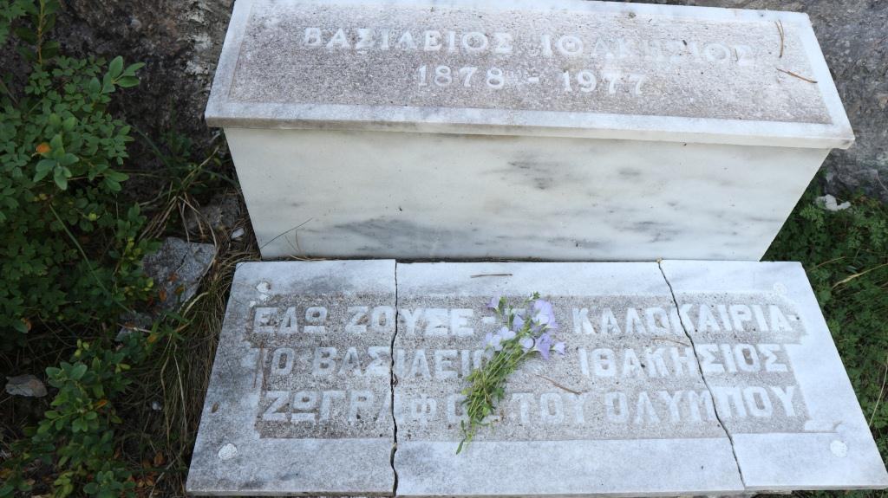
Σημ.: Η φωτογραφία του μνημείου προέρχεται από το διαδίκτυο.

ΠΗΓΕΣ - ΕΠΙΛΟΓΗ ΒΙΒΛΙΟΓΡΑΦΙΑΣ

Λεξικό Ελλήνων Καλλιτεχνών, τόμος 2, Αθήνα, Εκδοτικός Οίκος
«Μέλισσα», 1998, σ. 43 (λήμμα Ελένη Αθανασίου).

Αποστόλου Γ. Τσακούμη, Βασίλειος Ιθακήσιος ο ζωγράφος του Ολύμπου, Κατερίνη, Δήμος Λιτοχώρου, 1994.

Κωνσταντίνος Μαυρίδης, «Από την καταστροφή της Σμύρνης στη Σπηλιά των Μουσών», ardin-rixi.gr/archives/185578 (πρόσβαση 22.2.2024).

